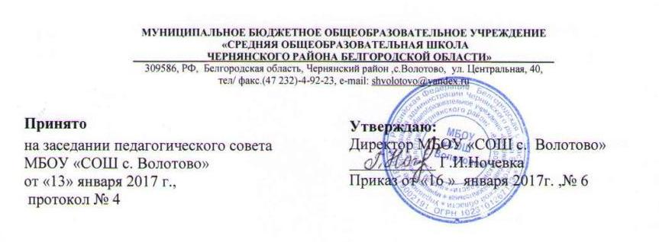

Порядок
пользования лечебно-оздоровительной инфраструктурой, объектами культуры и объектами спорта
МБОУ "СОШ с.Волотово"

1. Общие положения.

1.1. Настоящее положение об использовании лечебно-оздоровительной инфраструктуры, объектов культуры и спорта в МБОУ «Средняя общеобразовательная
школа с. Волотово Чернянского района Белгородской области» разработано в соответствии с Федеральным законом «Об образовании в Российской Федерации» от 29 декабря 2012 года № 273 - ФЗ, Постановлением Главного государственного санитарного врача Российской федерации от 29.12.2010 № 189 «Об утверждении СанПиН 2.4.2.2821- 10 «Санитарно-эпидемиологические требования к условиям организации и обучения в общеобразовательных учреждениях», Уставом учреждения и регламентирует порядок функционирования лечебно-оздоровительной инфраструктуры, объектов культуры и объектов спорта учреждения.
1.2. К объектам лечебно-оздоровительной инфраструктуры учреждения относятся медицинский кабинет, зоны отдыха (зоны релаксации) пришкольного участка, экологическая тропа, столовая.
1.3. К объектам культуры относятся информационно-библиотечный центр, рекреации, школьный музей.
1.4. К объектам спорта относятся спортивный зал, гимнстический зал, физкультурно-спортивная зона (стадион, спортивные площадки, игровые площадки).
1.5. Учреждение несет ответственность за содержание, сохранность, доступность, рациональное использование объектов лечебно-оздоровительной инфраструктуры, объектов культуры и спорта образовательного учреждения.
2. Назначения и требования к оснащению объектов лечебно- оздоровительной инфраструктуры, объектов культуры и объектов спорта образовательного учреждения.
2.1. Объектами лечебно-оздоровительной инфраструктуры, объектами культуры и объектами спорта образовательного учреждения (далее - объекты учреждения) являются объекты, специально предназначенные для проведения мероприятий, направленных на:
- реализацию основных и дополнительных общеобразовательных программ;
- внедрение здоровьесберегающих принципов в учебно-воспитательный процесс;
- удовлетворение потребностей в поддержании и укреплении здоровья, физической реабилитации;
- организацию физкультурно-оздоровительного и спортивного досуга;
- формирование здорового образа жизни;
- предупреждение возникновения и распространения заболеваний;
- распространение, сохранение, освоение и популяризацию культурных ценностей и предоставление культурных благ;
2.2. Объекты учреждения должны быть оснащены оборудованием и инвентарем в соответствии с нормативно-правовыми документами, регламентирующими безопасность эксплуатации, требованиями СанПиН.
3. Особенности использования объектов лечебно-оздоровительной инфраструктуры, объектов культуры и объектов спорта образовательного учреждения.
3.1. К пользованию объектами спорта допускаются учащиеся, прошедшие инструктаж по правилам безопасного поведения в спортивном,гимнастическом зале, школьном стадионе.
3.3. Все объекты учреждения должны быть оборудованы информационными табличками, на которых размещается общая информация об объекте и режиме его работы.
3.4. Индивидуальные требования к объектам школьной инфраструктуры находится в приложениях к паспорту кабинетов.
3.5. Объекты культуры могут использоваться для проведения уроков в нетрадиционных формах, проведения занятий творческих объединений, проведения внутриклассных и общешкольных мероприятий, репетиций. Объекты спорта могут использоваться для проведения уроков физической культуры, проведения занятий творческих объединений спортивного направления, проведения внутриклассных и общешкольных мероприятий спортивного содержания, тренировок, спортивных игр, спортивных соревнований.
3.6. Ответственные лица обязаны:
- лично присутствовать при посещении объекта культуры обучающимися;
- осуществлять контроль соблюдения обучающимися настоящего Положения.
- обеспечивать эвакуацию обучающихся и работников учреждения в случае угрозы и возникновения чрезвычайных ситуаций.
4. Права и обязанности учащихся по использованию лечебно- оздоровительной инфраструктуры, объектов культуры и объектов спорта образовательного учреждения.
4.1. Все учащиеся учреждения имеют право:
- выбора и свободного доступа к объектам учреждения в соответствии со своими потребностями и интересами;
- бесплатного пользования объектами учреждения в рамках реализации основных и дополнительных общеобразовательных программ.
4.2. Все учащиеся учреждения в процессе пользования объектами обязаны:
- посещать объекты учреждения в соответствии с утвержденным расписанием уроков, графиком занятий кружков и секций;
- выполнять требования устава учреждения и правил внутреннего распорядка.
- поддерживать чистоту и порядок;
- незамедлительно сообщать ответственным лицам о случаях обнаружения подозрительных предметов, вещей, о случаях возникновения задымления или пожара.
- выполнять требования ответственных за объект лиц;
4.3. При пользовании объектами спорта Учреждения обучающиеся обязаны:
- приходить только в специальной спортивной одежде и обуви;
- строго соблюдать инструкции и правила выполнения спортивных упражнений;
- поддерживать чистоту и порядок.
4.4. Во время пользования объектами спорта Учреждения обучающимся запрещается:
- приносить с собой и (или) употреблять алкогольные напитки, наркотические и токсические средства;
- курить;
- наносить любые надписи;
- забираться на ограждения, осветительные устройства, несущие конструкции;
- использовать спортивное оборудование и спортивный инвентарь не по своему прямому назначению;
- повреждать спортивное оборудование.
4.5. Обучающиеся, причинившие объекту спорта и объекту культуры учреждения ущерб, несут ответственность в соответствии действующим законодательством Российской Федерации.

